行政办公自动化系统

一、客户端的安装配置

安装电子公文插件（EdoasoftToolsetup.msi）
办公系统中的Word正文必须通过此插件保存到服务器上，其配置如下：
（1）双击运行安装 “EdoasoftToolsetup.msi”文件（在学校主页点击 公共服务-安全/病毒软件下载-育软电子公文插件 链接下载或直接点击http://www.hainnu.edu.cn/local/yydzgg.rar链接下载），确定安装后，根据提示默认点击“下一步”操作，即可完成安装，在安装之前，请先确定word文档都已关闭。
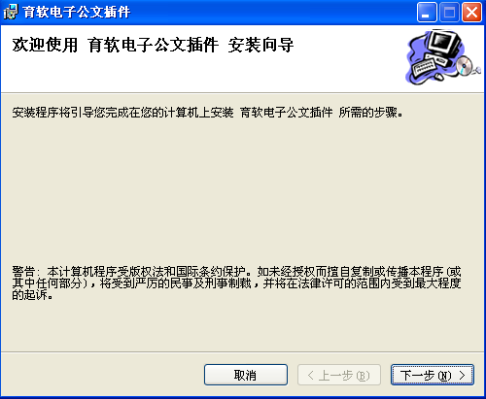

（2）在弹出提示框中按默认选项执行“下一步操作”：
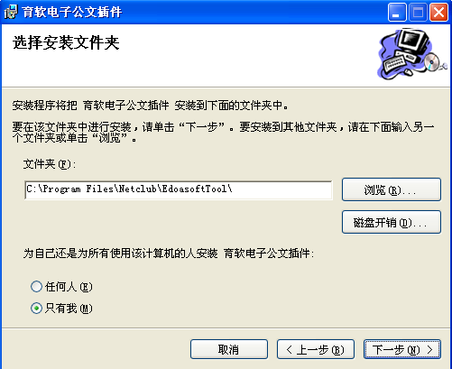

（3）在弹出提示框中按默认选项执行“下一步操作”：
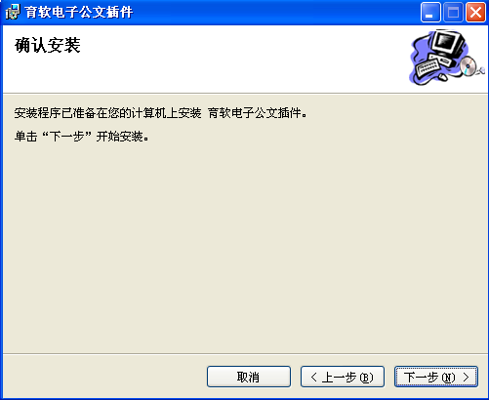

（4）安装完成以后，在弹出提示框中点击“关闭”，电子公文插件安装完毕：

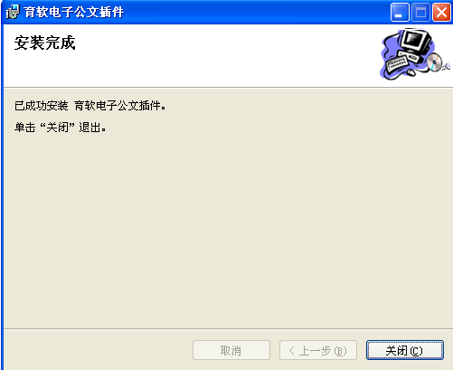

（5）用户可以通过打开新的word文档来查看插件是否安装成功：
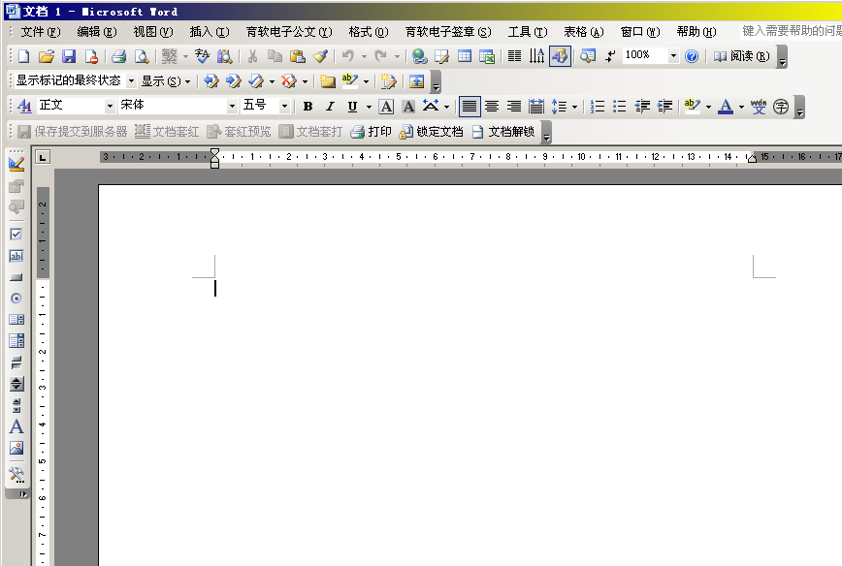
如正确安装成功在word工具栏中将出现“保存提交到服务器”项

IE浏览器的配置

1、添加受信任站点

（1）打开IE浏览器，在菜单栏点击“工具”，选择“Internet选项”，在“安全”标签中，点击“受信任的站点”，如图所示：
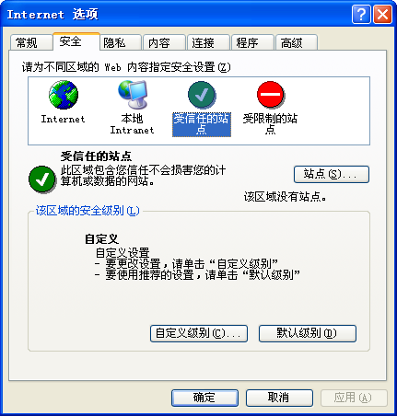

（2）点击“站点”按钮，在弹出的“可信站点”窗口中输入服务器的网址：

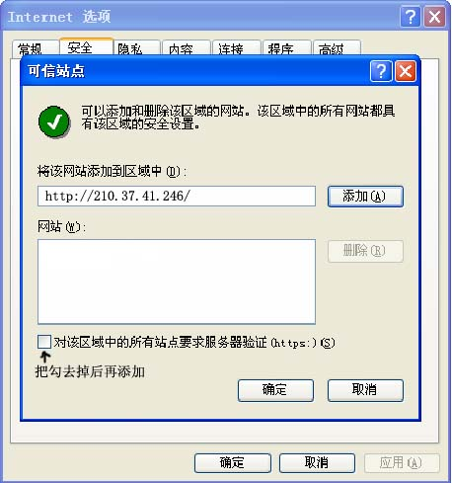

http://210.37.0.57:88

（3）点击“添加”按钮，并确定操作，将此网址添加到受信任站点中。

2、启用ActiveX控件

（1）打开IE浏览器，在菜单栏点击“工具”，选择“Internet选项”，在“安全”标签中，点击“自定义级别”按钮：
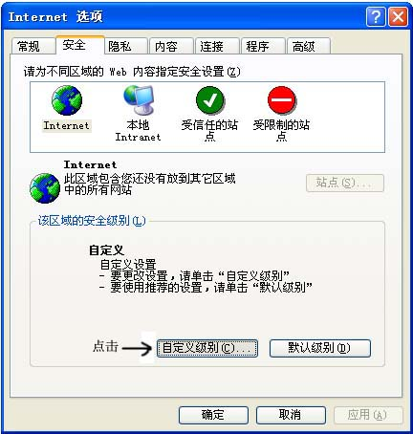

（2）在弹出的“安全设置”窗口中将“ActiveX控件和插件”下所有带“ActiveX”字样的内容都点为启用。
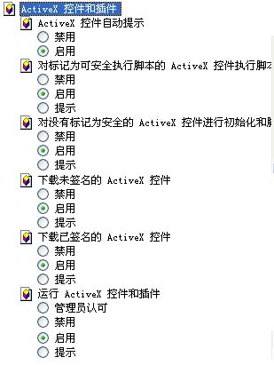

（3）点击“确定”后，会弹出“是否要更改该区域的安全设置”的提示对话框，请按“是”保存设置。

3、安装数字证书
（1）用户在客户端登录行政办公自动化系统，进行 “起草文件”操作时IE地址栏会提示一条拦截信息，用户用鼠标点击拦截信息，如下图：
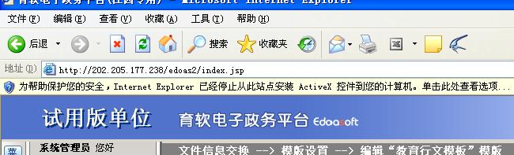
鼠标点击此拦截信息
点击此处安装ActiveX控件
（2）用户用鼠标点击拦截信息后会提示安装ActiveX控件，如下图：
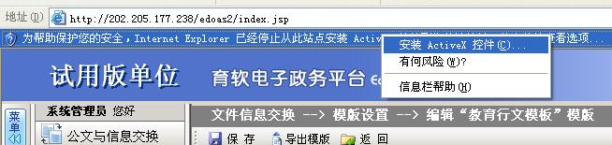

（3）用户点击安装后会弹出提示对话框，如下图：
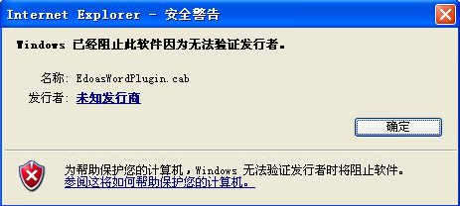
点击此处

（4）点击提示框中的“未知发行商”，系统会弹出数字签名详细信息如下图：

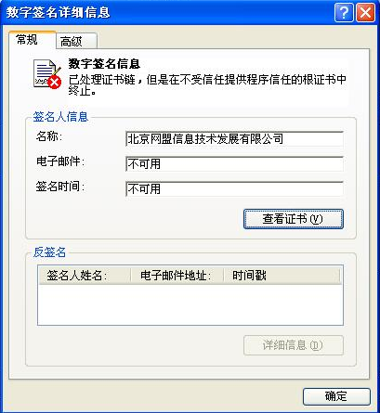

点击此处查看证书

（5）点击“查看证书”，系统会弹出证书信息如下图：
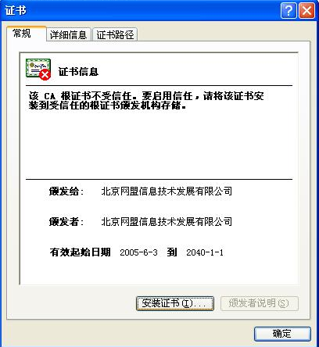

点击“安装证书”

（6）点击“安装证书”，系统会弹出证书导入向导，如下图：
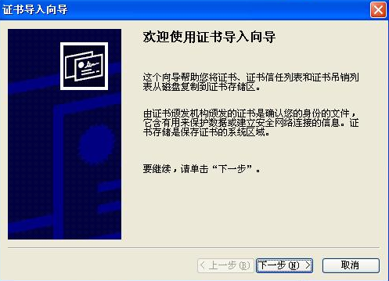
点击“下一步”

（7）点击“下一步”，默认选项继续点击下一步进行证书导入，如下图：
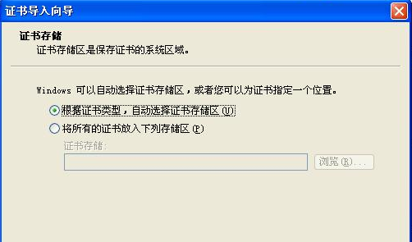

(8) 点击“完成”，如下图：
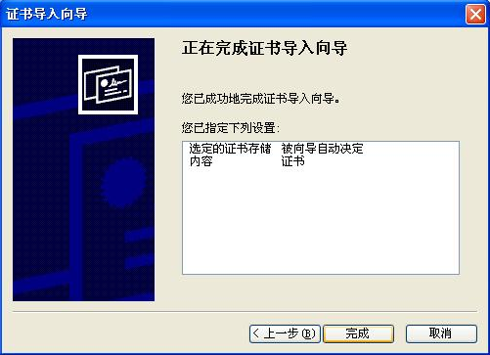
点击“完成”

(9) 点击“完成”以后，系统会提示一个安全警告提示框，如下图：
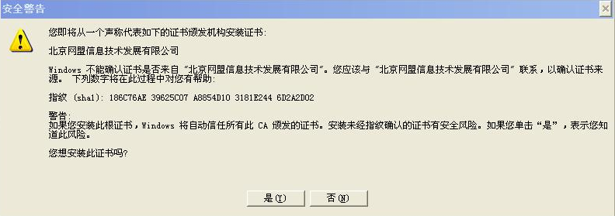
点击“是”

(10) 点击“是”以后，系统会提示证书导入成功，如下图：
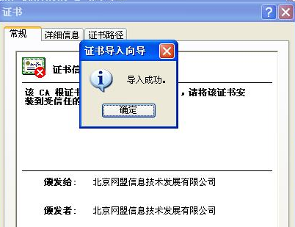
点击“确定”

（11）点击“确定”以后，用户关掉IE浏览器，重新打开IE登录系统点击“起草文件”，系统会弹出如下提示框：
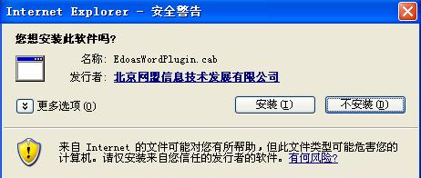
点击更多选项

（12）点击“更多选项”以后,在列出的选项中选择总是安装来自“北京网盟信息技术发展有限公司的软件”，然后点击安装，如下图：
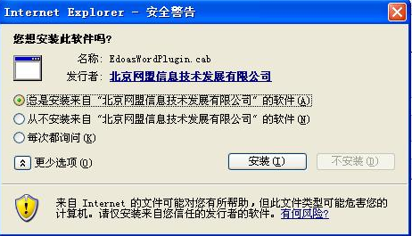
选择此项

（13）安装完毕以后在页面中将会看到“word正文”按钮，截止到这一步IE设置全部完成。
